Plokštės pastatų perdangų ir grindų renovavimui Lewis

Beveik septyniasdešimt metų Olandijoje gaminamas ir tobulinamas produktas. Beveik 65 proc. perdangų šioje šalyje konstruojama naudojant Lewis lakštus.

Pagal specialią technologiją pagaminti valcuoti plieniniai armuojamieji lakštai yra skirti riboto storio lengvoms betoninėms grindims įrengti ant medinio, metalinio ar gelžbetoninio karkaso. Su Lewis lakštais perdangos storis apsiriboja 50 mm storiu ir nebereikia papildomo išlyginamojo sluoksnio. Iš karto gali būti klijuojamos akmens masės plytelės. Lakštai ypač patogūs įrengiant grindinį šildymą.

Konstrukcija pasižymi tuo, kad yra atspari drėgmei, o įrengiant vonios kambarį papildoma hidroizoliacija naudojama tik jungtyse su sienomis. Dėl specialaus valcuoto profilio betonas puikiai sukimba su lakštu ir greitai įsitvirtina grioveliuose. Norint sumažinti aukštį ir svorį, lakštą galima naudoti tiesiai ant perdangos sijų. Užbaigtos grindų perdangos (50 mm) svoris apie 94 kg/kv. m, be to, nereikia naudoti armatūros. Kadangi lakštų ilgis įvairus, galima tiksliai paskaičiuoti ir sumontuoti tiek mažus, tiek didelius grindų plotus. Tai pagreitina darbą bei reikalauja minimalaus darbuotojų skaičiaus.
LEWIS valcuoti laikančiosios konstrukcijos plieniniai armuojantieji lakštai naudojami riboto storio lengvoms betoninėms grindims įrengti ant medinio karkaso. Karkasas taip pat gali būti gelžbetoninis arba metalinis
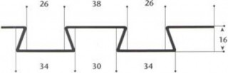
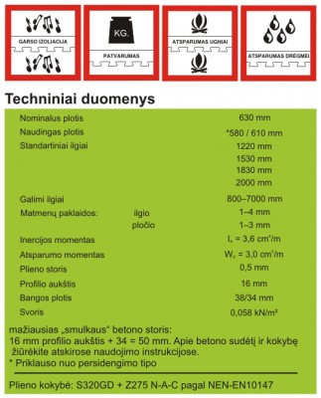
Techniniai duomenys:

Normalus plotis |  | 630 mm
Naudingas plotis |  | *580/610 mm
Standartiniai ilgiai |  | 1220 mm
 |  | 1530 mm
 |  | 1830 mm
 |  | 2000 mm
Galimi ilgiai |  | 800 -700 mm
Matmenų paklaidos | ilgio | 1- 4 mm
 | pločio | 1 – 3 mm
Inercijos momentas |  | Ix = 3,6 cm²/m
Atsparumo momentas |  | Wx = 3,0 cm²/m
Plieno storis |  | 0,5 mm
Profilio aukštis |  | 16 mm
Bangos plotis |  | 38/34 mm
Svoris |  | 0,058 kN/ m²
Mažiausias „smulkaus“ betono storis:16 mm profilio aukštis + 34 mm= 50mm.
* priklauso nuo persidengimo tipo.
Plieno kokybė: S320GD + Z275 N-A-C pagal NEN-EN 10147
Specialios savybės:
- Dėl specialaus valcuoto profilio paprasta naudoti.
- Galima kloti tiesiai ant perdangų sijų. Galima nenaudoti atskiro pakloto ir taip gauti mažesnį grindų aukštį bei svorį.
- Puikus atsparumas ugniai pagal 60 ir 90 minučių normas.
- Užtikrinamos 2000 metų Statybos reglamento patvirtintame E dokumente nurodytos normos, dėl oru sklindančio ir smūginio garso perdavimo dydžių.
- Dėl jungiamosios grindų sistemos padidinto stiprumo ir standumo visų grindų keliamoji galia padidėja 30 %.
- Vandeniui atspari konstrukcinė grindų danga.
- Profiliai užtikrina oro cirkuliaciją, kurios reikia medienai išsaugoti.
- Bendras grindų storis apsiriboja 50 mm.
- Didelė keliamoji galia ir maža pastovi 0,9 kN/m² apkrova.
Taikymo sritys:
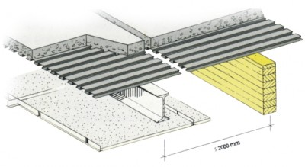
- Aukštus skiriančios garsui nelaidžios ir ugniai atsparios grindys.
- Ugniai atsparios grindys didelio pavojaus zonose.
- Vandeniui atsparios grindys / plytelėmis dengto medžio grindys voniose, tualetuose ir virtuvėse.
- Grindinis šildymas ant medinės konstrukcijos. Keraminėmis plytelėmis, mozaikiniu betonu ar plokščiu natūraliu akmeniu dengtos grindys.
- Pakeltos aukštu stabilumu pasižyminčios grindys parduotuvėse, restoranuose ir biuruose.
- „Jungiamoji konstrukcija“ grindims, kai reikia atitinkamo stiprumo ir/arba standumo.
Aukštus skiriančios garsui nelaidžios ir ugniai atsparios grindys.
- Ugniai atsparios grindys didelio pavojaus zonose.
- Vandeniui atsparios grindys / plytelėmis dengto medžio grindys voniose, tualetuose ir virtuvėse.
- Grindinis šildymas ant medžio.
- Keraminėmis plytelėmis, mozaikiniu betonu ar plokščiu natūraliu akmeniu dengtos grindys.
- Pakeltos aukštu stabilumu pasižyminčios grindys parduotuvėse, restoranuose ir biuruose.
- „Jungiamoji konstrukcija“ grindims, kai reikia atitinkamo stiprumo ir/arba standumo.
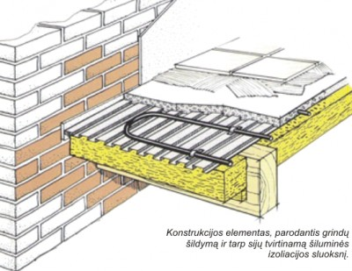
Informacijos šaltinis www.litimex.lt

